Al Segretario
della Commissione Giudicatrice
Concorso Assegno di ricerca
Settore Scientifico Disciplinare FIS/03“Fisica della Materia”
Prof. Luigi Cristofolini
Nominata con D.R. n: 69/2019 del 14.1.2019

DICHIARAZIONE DI ADESIONE

Il sottoscritto Prof. Roberto Cammi, Professore di ruolo di prima fascia Dipartimento di Scienze Chimiche, della Vita e della Sostenibilità Ambientale -Università di Parma -in qualità di presidente della Commissione Giudicatrice per l’attribuzione di un assegno di ricerca, ai sensi della Legge n. 240/2010, articoli 18 e 22, dal titolo “Simulazione atomistica del sito del muone e del suo accoppiamento in materiali magnetici e sviluppo di interfacce grafiche per i dati dei calcoli”, PER IL S.S.D. FIS/03 “Fisica della Materia” nominata con il D.R. di cui all’intestazione;

DICHIARA

di voler partecipare, in modalità telematica, ai lavori della predetta Commissione, da svolgersi in data 21 gennaio ’19, per la stesura del verbale n. 1 e di aderire integralmente al contenuto dello stesso.
Allega fotocopia del documento di identità, in corso di validità.

Parma,21/1/2019
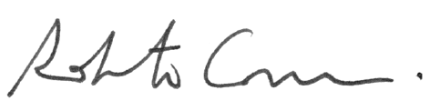

________________________________________
(firma)

I dati inseriti saranno trattati unicamente per finalità istituzionali dell'Università degli Studi di Parma (Codice in materia di protezione dei dati personali – D.Lgs. 30/6/2003, N. 196 e s.m.i. e del Regolamento Europeo in materia di protezione dei dati personali, n. 679/2016). L’informativa completa è consultabile all’indirizzo www.unipr.it alla voce Privacy.

Parma,21/1/2019 firma ______________________________

